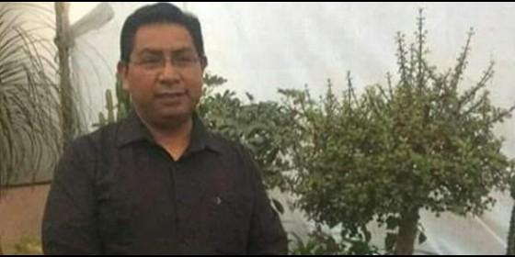
Joaquín Hernández, sacerdote asesinado en Coahuila
Agencias

El obispo de Saltillo anuncia que estudiará mayores medidas de seguridad para su clero

Dos jóvenes, detenidos por el asesinato del padre Joaquín Hernández

La fiscalía señala que el fallecido pasó la noche anterior a su muerte con sus presuntos agresores
C. Doody/Agencias, 16 de enero de 2017 a las 12:59

Nos hemos reunido hoy en un momento especialmente triste y doloroso, en primer lugar, para confesar ante las cenizas de nuestro hermano Joaquín, sacerdote, nuestra fe en que la vida no termina con la muerte del cuerpo
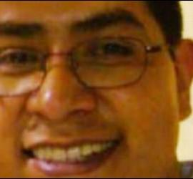
l Padre Joaquín Hernández Sifuentes, sacerdote desaparecido en Saltillo
(C. Doody/Agencias).- Golpeado, estrangulado y abandonado en un campo por dos hombres con los que pasó la noche del 2 de enero. Ese es el destino que habría encontrado el sacerdote asesinado de Saltillo, Joaquín Hernández Sifuentes, según ha informado una fuente policial, quien además ha revelado que dos hombres ya han sido detenidos como presuntos responsables del crimen.
Según informa Televisa, José Ángel Herrera, subprocurador para la Investigación y Búsqueda de Personas no Localizadas de la Procuraduría General de Justicia de la entidad, detalló que el estrangulamiento que sufrió el padre Joaquín, cuyo cadáver apareció la semana pasada en un ejido del municipio de Parras de la Fuente, Coahuila, fue "directo en la parte del cuello, el tipo de muerte es violenta".
Para la Procuraduría General de Justicia del estado, la necropsia permitió conocer la causa de la muerte. Dos jóvenes, de entre 20 y 25 años de edad, han sido detenidos como presuntos responsables del homicidio.
De acuerdo con las investigaciones, el padre Joaquín convivió desde la noche del lunes 2 de enero con sus agresores en el interior de la casa parroquial. Alrededor de las 04:00 o 05:00 horas del martes 3 de enero, se suscitó una discusión y uno de los agresores golpeó al padre y el otro lo estranguló.
"Todo aparenta ser y apunta a que fue en el interior del domicilio donde él pernoctaba, sí donde él vivía", indicó el subprocurador.
Los agresores, al darse cuenta que sacerdote había fallecido, decidieron llevar el cuerpo en el vehículo del párroco, para enterrarlo en un ejido de Parras de la Fuente, a unos 150 kilómetros de Saltillo. Después, se dirigieron a la ciudad de Santa Catarina, Nuevo León, donde dejaron el vehículo; posteriormente regresaron en un camión a Saltillo.
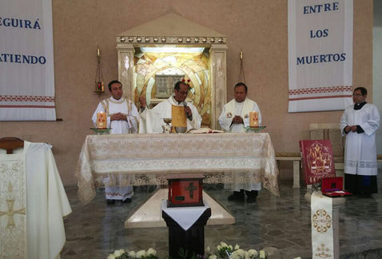
Creman los restos del difunto religioso
Tras la autopsia que determinó que murió por estrangulamiento, el cuerpo del difunto padre Joaquín fue entregado a sus familiares para que lo velaran en privado. El cadáver fue incinerado y sus cenizas trasladas hasta el Seminario Mayor de Saltillo, lugar donde presbíteros, seminaristas y feligreses este domingo le han realizado un homenaje.
"Nos hemos reunido hoy en un momento especialmente triste y doloroso, en primer lugar, para confesar ante las cenizas de nuestro hermano Joaquín, sacerdote, nuestra fe en que la vida no termina con la muerte del cuerpo, también para rodear con nuestro afecto y nuestra plegaria a la familia, a los amigos a los feligreses que están tristes por la muerte de aquel a quien querían", señaló durante el homenaje David García Rosales, rector del Seminario Mayor.
"Este momento de dolor en los que nos ha sumido a todos nosotros la muerte de Joaquín, sacerdote, con quien convivieron, convivimos a lo largo de los años a quien le dieron la vida, la familia, el amor, la amistad, la fe, la iglesia los recibe a todos con el deseo de reanimar y fortalecer nuestra esperanza", continuó el rector.
Durante toda la jornada del sábado se realizaron misas por el descanso del padre Joaquín y este lunes, las exequias continuarán con una misa en la catedral de Saltillo a las 10 de la mañana. Tras el oficio religiosos la urna que contiene sus restos será depositada en la Iglesia del Ojo de Agua.
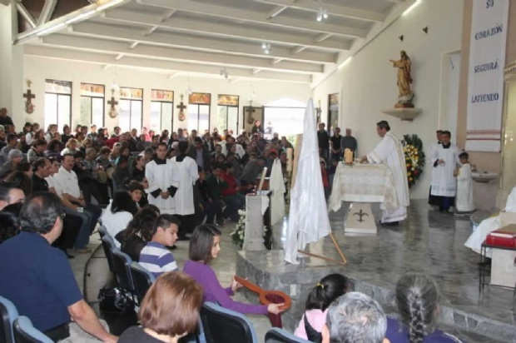
El obispo de Saltillo afirma que estudiará mayores medidas de seguridad para su clero
El Obispo de la Diócesis de Saltillo, Raúl Vera López, indicó que después del homicidio del sacerdote se considerará tener mayores medidas de seguridad para el resto de los curas.
"Nosotros estamos ya en eso, yo me he encontrado con las personas que trabajo, hemos estado en diálogo continuo, hemos dicho que esto lo vamos a asumir con mucha seriedad", expresó.
Señaló que el mundo en el que se vive actualmente es muy violento, por eso lo está considerando, sin embargo, no tendrá mayor personal para su seguridad.
Indicó que toda la sociedad mexicana está expuesta a la inseguridad, por lo que los sacerdotes no son la excepción, pues en un ambiente "descompuesto", cualquier persona es vulnerable a ser víctima de la violencia.
"Nosotros no somos la excepción, no vivimos en una cúpula de cristal, estamos en medio de la sociedad, estamos expuestos como está expuesta la sociedad", dijo.
